Kortrijk, 6 oktober 2023

Beste ouder, verantwoordelijke en leerling
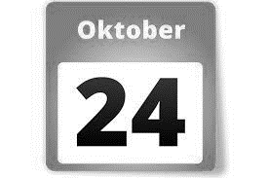
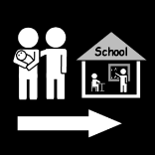
Dinsdag 24 oktober 2023 is er oudercontact. Dit gaat door op school.

Op het briefje in bijlage kan je aanduiden wanneer je kan komen.
De klastitularis laat jou achteraf weten in de agenda van de leerling, om hoe laat het oudercontact is.
Wil je graag contact met iemand anders van de school, dat kan. Je kan dit ook aanduiden op het briefje.
Gelieve de briefjes ingevuld terug aan school te bezorgen, vóór maandag 16 oktober 2023.

Vriendelijke groeten
Directie en het personeel van De Lage Kouter Kortrijk

